ЗМІСТ

ВСТУП 3
АНАТОМІЯ МОЗОЧКА 5
1.1. Ніжки мозочка 7
1.2. Ядра мозочка 10
1.3. Філогенетичний вік мозочка 11
1.4. Кора мозочка 12
1.5. Зв’язок мозочка з базальними гангліями 14
1.6. Волокна мозочка 15
1.7. Клітини Пуркін’є та глії 15
ФІЗІОЛОГІЯ МОЗОЧКА 16
2.1. Вікові особливості розвитку мозочка у дітей 17
2.2. Вікові особливості розвитку мозочка у старших та літніх людей 18
2.3. Гендерні відмінності у мозочку 19
АСОЦІЙОВАНІ З МОЗОЧКОМ ХВОРОБИ 20
3.1 Генетичні хвороби 21
3.2 Автоімунні захворювання 23
3.3 Дефіцити вітамінів та метаболічні порушення 24
ВИЗНАЧЕННЯ МОЗОЧКОВИХ ПАТОЛОГІЙ 24
ВИСНОВОК 26
ПЕРЕЛІК ПОСИЛАНЬ 28
ТЕСТОВІ ПИТАННЯ 31

ВСТУП

В XXI столітті виріс інтерес до вивчення когнітивної нейробіології, в тому числі стало все більше з’являтися статей з експериментальними даними в провідних наукових журналах про роль мозочка не тільки в якості провідного рухового центру, що ще було відомо з кінця XVIII століття з робіт брюссельського анатома Андреаса Везалія, французького лікаря Марі–Жан–П’єра Флуранса і італійського фізіолога Луїджі Лючіані; але й в якості важливої структури, задіяної у реалізації когнітивних функцій, участі у формуванні вроджених чи набутих синдромів та вплив інфекційних інвазій на якість життя. Дивно було б не приділити належної уваги структурі мозку, якій належить близько 50% всіх нейронів, приблизно 70 млрд клітин.
Якщо опиратися на попередників, Луїджі Лючіані протягом тривалого часу спостерігав за тваринами з видаленим мозочком і, на підставі ретельного аналізу їхньої поведінки, описав симптоматику уражень, після цього важливість функцій мозочка у моторному навчанні отримала широке визнання. Його дослідження показали, що основним руховим порушенням, що спостерігаються при ураженнях є атаксія, що включає такі симптоми, як атонія, астазія і астенія – тріада Лючіані. Також завдяки йому світ отримав перші докази нейропластичності – функціональної та органічної компенсації, коли функції мозочка частково чи у повному обсязі беруть на себе інші структури кори.
Проблема полягає також у вивченні вікових особливостей змін розвитку мозочку у дітей і у літніх людей, доказано експериментально, що зниження функціональної активності мозочка обернено корелює зі зниженням когнітивних функцій у літніх людей. Зокрема, з роботою мозочка пов’язано й багато хвороб, які помітно ускладнюють життя, наприклад, щодо мозочкової атаксії за недавніми глобальними епідеміологічними дослідженнями атаксій, повідомлено про ймовірну загальну поширеність цього захворювання серед дітей у співвідношенні 26/100 000 населення, розповсюдженість домінантної спадкової мозочкової атаксії 2,7/100 000 і рецесивної спадкової 3,3/100 000 [1].
Мозочкові хвороби є мультидисциплінарною і мультимодальною проблемою, а зараз вчені все також не володіють у повному обсязі інформацією про функції мозочка, що унеможливлює повноцінне лікування та нормальний перебіг синдромів. Складання коннектомів, тобто повного опису всіх зв’язків в головному мозку, може помітно просунути вирішення цих проблем.
Актуальність полягає у тому, що ми звикли вважати, що мозочок потрібен тільки для координації рухів та тонкого балансування частин тіла у просторі. Однак з часом стали накопичуватися дані про те, що мозочок приймає участь в складних когнітивних процесах, таких як планування складної емоціональної поведінки зокрема; він задіяний у формуванні адикцій [2], так званих гострих залежностей, через непряму активацію дофамінергічних нейронів у вентральній ділянці покришки (від. англ. ventral tegmental area, VTA). Навіть були знайдені докази того, що мозочок задіяний у «творчій» роботі: чим менш активніше працювала ліва область префронтальної кори мозку, тим більше активізувався мозочок і малюнки у піддослідних ставали незвичайними [3].
Також згідно останніх палеонтологічних даних, розвиток інтелекту у приматів, залежил не тільки від кори півкуль, а й від мозочка, який в еволюції людиноподібних мавп збільшився у абсолютному та відносному розмірі швидше неокортексу та має у сучасної людини у 4 рази більше нейронів ніж у предків [4]. Зважаючи на роль мозочка в сенсорно-моторному контролі і у вивченні складних послідовностей дій, спеціалізація його, ймовірно, послужила основою для розвитку передових технологічних можливостей людини, що, в свою чергу, могло стати преадаптацією у формуванні мовної діяльності, що не є дивним у світі останніх нейробіологічних даних.
Тому мета цієї роботи полягає у загальному описі загальновідомих і маловідомих морфофункціональних особливостей мозочка, огляд типових порушень діяльності цієї структури, вікові особливості у дітей і літніх людей та визначення зниження функціональності мозочка, тобто її патологій.

АНАТОМІЯ МОЗОЧКА

Мозочок містить найбільшу кількість нейронів, близько 69 мільярдів (в основному це клітини у формі зірок та дрібні гранулярні клітини), це в 4 рази більше ніж у інших структурах мозку, враховуючи що він займає приблизно 10-11% від загальної маси у дорослої людини і 5-6% у новонародженого. Вага мозочка дорослої людини коливається від 136 до 169 г [5,6]. Має подібну структуру сірої та білої речовини, як у загальному мозку, тому іноді його ще називають «малий мозок».
Знання про основну структуру мозочка ми отримали в результаті історичних гістологічних досліджень Сантьяго Рамон–і–Кахаля (1852 – 1934) і Камілло Гольджі (1843 – 1926). Напрацювання Кахаля і Гольджі стали визначними в розумінні структури мозочка (рис. 1.1), за що вони й отримали Нобелівську премію з медицини у 1906 році.

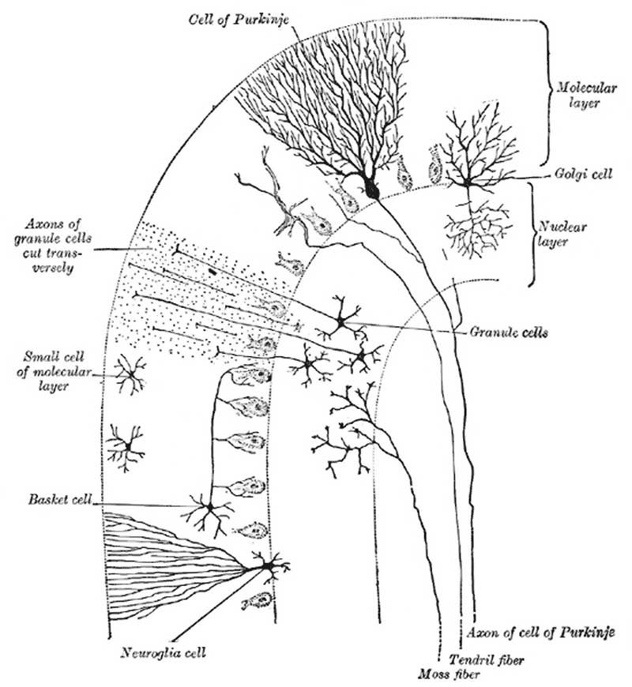
Рис. 1.1. Замалювання структури мозочка, зроблений Кахалем.

У ссавців мозочок (з лат. cerebellum) це великий виріст Вароліїва моста (з лат. рons Varolii) та є унікальною характерною саме для ссавців структурою, розташованою під потиличними долями півкуль великого мозку в задній черепній ямці, складається з тришарової кори, що покриває глибокі ядра мозочка. Вароліїв міст, або просто міст разом із мозочком складає задній мозок, та його топографія зосереджена між довгастим та середнім мозком, є так званим провідним шляхом між спинним мозком і вищими відділами головного мозку, між мозочком та моторною корою. Під мозочком знаходиться четвертий шлуночок.

Ніжки мозочка

Виділяють у мозочку дві півкулі і вузький непарний серединний відділ – черв'як, з правильним формуванням якого зокрема асоційовано багато генетичних синдромів. Також він з’єднується з іншими мозковими структурами і формує пучки аксонів, які називаються ніжки мозочка, що робить цю ділянку мозку мультимодальною. Їх всього 3 пари (рис. 1.1.1):
- нижні (пов’язують мозочок з довгастим і спиним мозгом):
1) оливо-мозочковий шлях (від лат. tractus olivocerebellaris) представлений лазячими волокнами, планування рухів;
2) задній (дорсальний) спинно-мозочковий шлях, або інша назва пучок Флексіга (від лат. tractus spinocerebellaris posterior), відповідає за передання імпульсів від пропріорецепторів, представлений мохоподібними волокнами;
3) вестібуло-мозочковий шлях (від лат. tractus vestibulo-cerebellaris), або інша назва ядро Бєхтєрева, представлений мохоподібними волокнами ;
4) ретікуло-мозочковий шлях (від лат. tractus reticulo-cerebellaris) з’єднує базальні ганглії екстрапірамідної системи з мозочком, представлений корою мозочка;
- срединні (пов’язують мозочок з корою головного мозку):
1) лобно-мосто-мозочковий шлях (від лат. tractus fronto-ponto-cerebellaris) починається від передніх та середніх лобних звивин, представлений мохоподібними волокнами;
2) скронево-мосто-мозочковий шлях (від лат. tractus temporo-ponto-cerebellaris) починається від скроневих долей, представлений мохоподібними волокнами;
3) потилично-мосто-мозочковий шлях (від лат. tractus occipito-ponto-cerebellaris) починається від потиличних долей, представлений мохоподібними волокнами;
- верхні (пов’язують мозочок з таламусом, червоним ядром; аферентний тракт – від спинного мозку до мозочка, еферентний – від мозочка до екстрапірімідальної системи та спинного мозку):
1) передній спинально-мозочковий шлях (від лат. tractus spino-cerebellaris anterior), або інша назва шлях Говерса, починається від пропріорецепторів, закінчуючи свій шлях у зубчатому ядрі (від лат. dentate nucleus), представлений мохоподібними волокнами;
2) зубчато-червоний шлях (від лат. tractus dento-rubralis) формують перехрест Вернекінга – шлях Монакова – перехрест Фореля, починається від проміжного та шароподібного ядер, закінчуючи свій шлях у мускулатурі, представлений червоними ядрами середнього мозку;
3) мозочково-таламічний шлях (від лат. tractus cerebello-thalamicus) починається від зубчатого ядра мозочка, представлений специфічними ядрами таламуса;
4) мозочково-ретикулярний шлях (від лат. tractus cerebello-reticularis) починається ядра шатра, представлений ретикулярною формацією;
5) мозочково-вестібулярний шлях (від лат. tractus cerebello-vestibularis) починається від клітин Пуркін’є і ядер шатра, представлений вестібулярними ядрами Дейтерса.

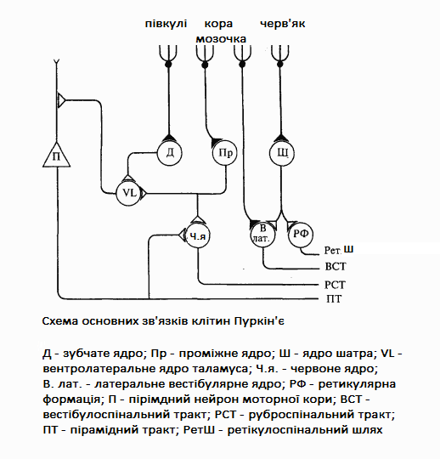
Рис. 1.1.1. Основні зв’язки клітин мозочка.

Отже, ґрунтуючись на новітніх дослідженнях із застосуванням сучасних методик, можна також говорити про залучення мозочка не тільки в виконанні рухових функцій, але ще й в сенсорну диференціацію, формування уваги, операційної пам’яті, образного мислення, вербального навчання, а також в сприйнятті болю.
На прикладі мозочка була показана синаптична пластичність (рис. 1.1.2) теорії Марра-Альбуса: кожна клітина Пуркін’є мозочка отримує два незалежних різних вхідних даних – одна отримує тисячі слабких сигналів від маленьких гранулярних паралельних волокон (від лат. cerebellar granule parallel fiber), а інша від лазячих волокон або інша їх назва ліаноподібні (від лат. сlimbing fibers), які йдуть від нижніх олив довгастого мозку, вони подібно ліанам оплітають клітини Пуркін’є [7].

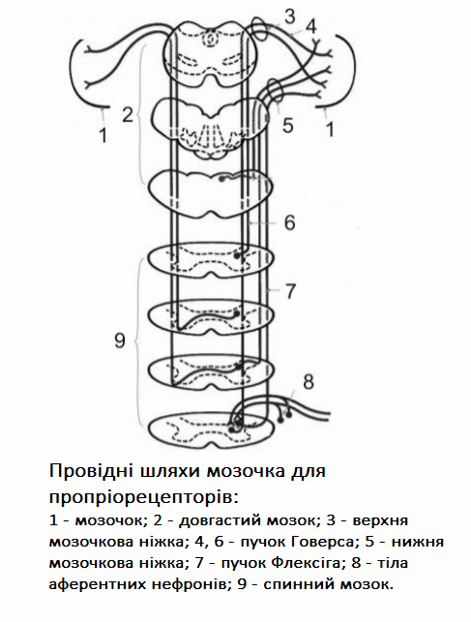
Рис. 1.1.2. Синаптична пластичність мозочка на прикладі провідних шляхів для пропріорецепторів.

Ядра мозочка

Ядра мозочка це скупчення сірої речовини, що зосереджені глибоко у білій речовині. Розрізняють такі ядра:
- зубчате (від лат. nucleus dentatus) відповідає за планування, ініціацію та контроль добровільних рухів;
- пробкоподібне (від лат. nucleus emboliformis);
- шароподібне (від лат. nucleus globosus);
- ядро шатра (від лат. nucleus fastigii).

